Бабушка Зима
Цель: Формировать у детей целостное представление о зиме посредством комплексного развития музыкальности.
Задачи:
развивающие
3. Начинать движения с началом музыки и заканчивать с её окончанием.
5.Эмоционально отзываться на музыку контрастного характера.
2 .Воспитывать доброжелательное взаимоотношение, желание работать совместно.
Ход НОД:
Приветствие здравствуйте ручки
Ребята, наступила зима. Вокруг стало белым-бело. На улице выпал первый снег. Давайте мы с вами покажем как падает снежок.
Педагог читает стихотворение на фоне тихой и нежной музыки, сопровождая текст движениями, дети повторяют движения за взрослым.

Утром кот принес на лапах первый снег, первый снег! вытягивают ручки вперед, ладошки «чашечкой»
Он имеет вкус и запах, первый снег! первый снег!
машут ладошками к себе.
Он кружится , легкий, новый у ребят над головой,
поднимают ручки, качают ими
Он успел платок пуховый расстелить над мостовой.. медленно раскрывают руки в стороны.
Музыкальный руководитель: Ребята, вы знаете каким бывает снег?(холодный,мягкий, пушистый, белый). А сейчас мы послушаем как падает снежок и метет вьюга.
Слушание «Снежок и Вьюга» (слушать в папке)
(Музыка)
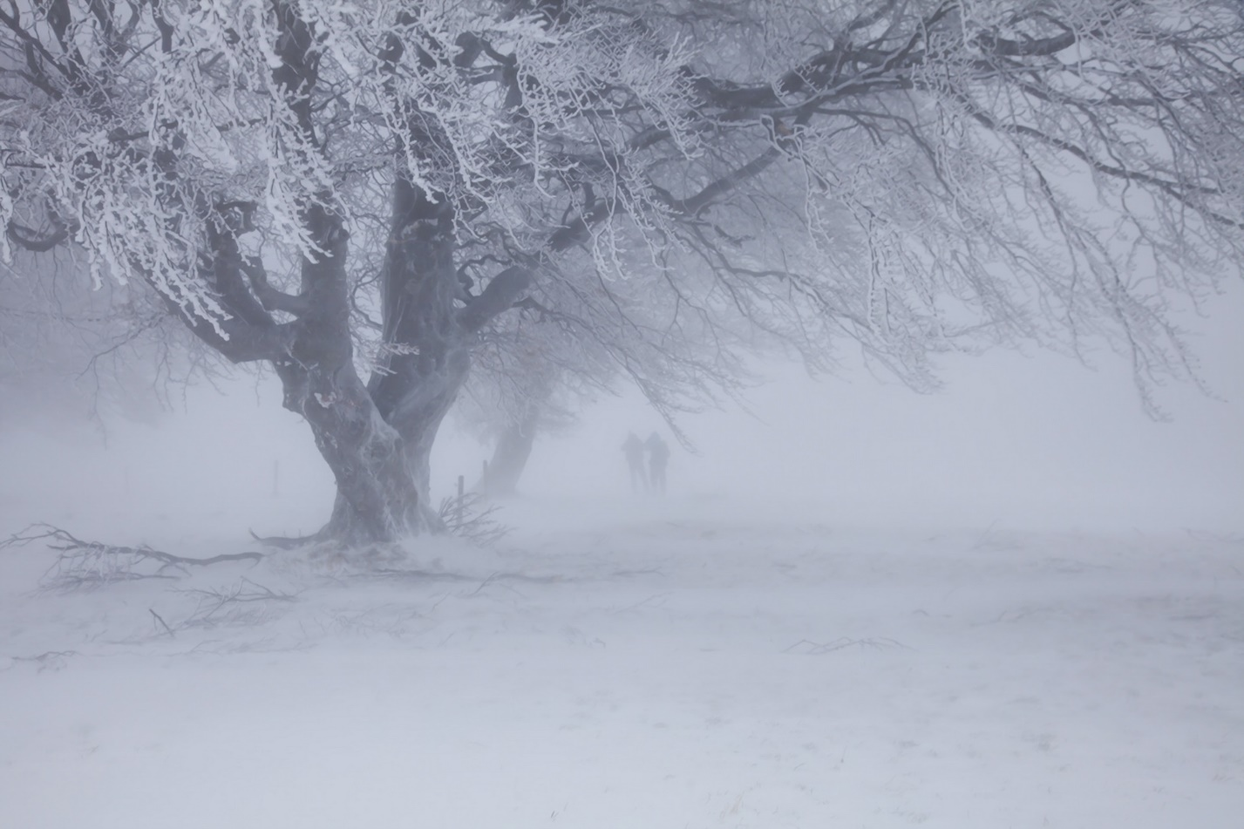
Дети слушают контрастную музыку (по выбору муз. руководителя) и смотрят на иллюстрации: «Тихо падает снежок –дети выполняют плавные движения руками сверху вниз, «Метет вьюга» –дети качают руками над головой.
Фонопедическое упражнение «Вьюга»
За окном бушует вьюга:
у-у-у! у-у-у! качают руками, произносят «у» громко
потихонечку крадется:
у-у-у! у-у-у! шлепают ладошками по коленям, произносят «у» тихо
кружит вьюга, воет вьюга
у-у-у! у-у-у! дети качают руками, произносят «у» громко
не ходите в лес гулять-
с собою унесу! «грозят» пальчиком, произносят «у» тихо.
1. Снежинка
(Вырезать из папиросной бумаги снежинки, подуть так, чтобы они взлетели.)
Снежинка кружится,
Снежинка летит.
Ко мне на ладошку
Снежинка спешит.
«Снежок».
Раз, два, три, четыре (загибают пальчики, начиная с большого),
Мы с тобой снежок лепили («лепят», меняя положение ладоней).
Круглый, крепкий, (показывают круг, сжимают ладони вместе, гладят одной ладонью другую) очень гладкий,
И совсем - совсем не сладкий(грозят пальчиком).
Раз – подбросим (смотрят вверх, подбрасывают воображаемый снежок).
Два – поймаем (приседают, ловят воображаемых снежок).
Три – уроним (встают, роняют воображаемый снежок).
И…сломаем (топают).

Игра «Снежок»

1, 2, 3, 4, 5 (загибать пальчики)
Мы во двор пришли гулять. («идти» по столу двумя пальчиками)
Бабу снежную лепили, («лепить» комочек двумя ладонями)
Птичек крошками кормили, (крошащие движения всеми пальчиками)
С горки мы потом катались, (вести указательным пальцем по ладони)
А ещё в снегу валялись. (класть ладошки на стол то одной, то другой
стороной.)
И с горки катались

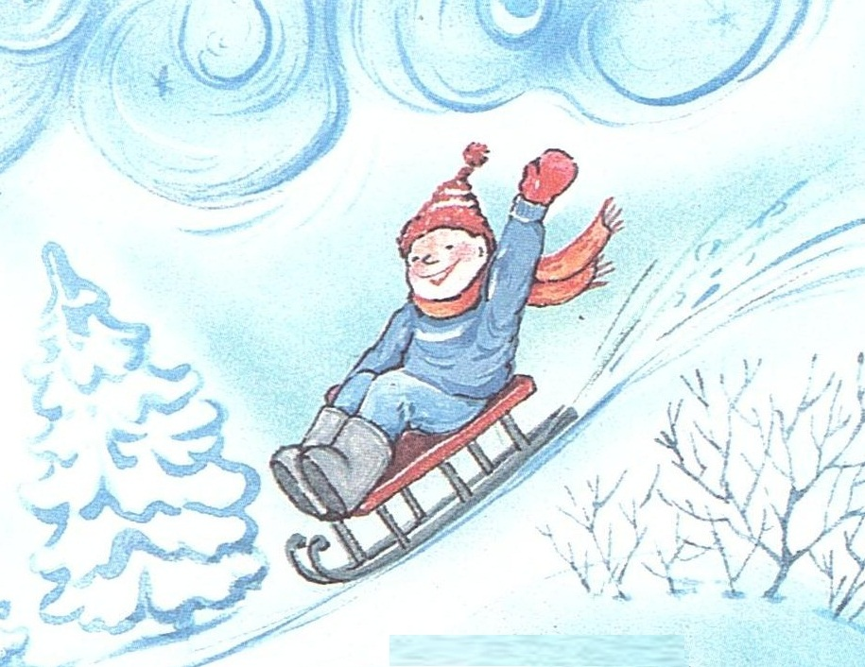
Песня «Зима»( учить в папке)
Вот зима. Кругом бело!
Много снега намело!
Утром Ваня санки взял
По дорожке побежал.

А в саду у нас гора
Все катаются с утра.
Крикнул Ваня "Берегись!"
Покатился с горки вниз!

Ручки замёрзли? (Подуть на руки холодным воздухом: Ф-ф-ф)
Подуем на них
Дыханием тёплым (Подуть на руки тёплым воздухом: Х-х-х…)
Согреем мы их. (Продолжить дуть тёплым воздухом.)
Танец «А на улице мороз» ( В папке)Выполнять движения по текту)

